20-S09801S-G01-03
陇东-山东±800kV特高压直流输电工程（包4）

施工图设计阶段
第一卷 第4施工标段岩土工程技术报告
第二册 第4施工标段塔基地质条件一览表


2023年1月 长春

陇东-山东±800kV特高压直流输电工程（包4）

施工图设计阶段
第一卷 第4施工标段岩土工程技术报告
第二册 第4施工标段塔基地质条件一览表
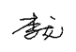
批 准： 李 龙
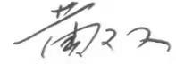
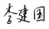
审 核： 黄 双
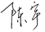
校 核： 李建国
编 制： 陈 宇


2023年1月（公章）

中国电力工程顾问集团东北电力设计院有限公司主要资质

工程勘察综合甲级证书 B122000185
地质灾害防治单位设计甲级资质证书 222018130639
地质灾害防治单位勘查甲级资质证书 222018120451
地质灾害防治单位危险性评估甲级资质证书 222018110247
测绘甲级资质证书 甲测资字2200160
水资源论证甲级证书 水论证220118014
质量管理体系证书 05019Q30042R5L
职业健康安全管理体系证书 05019S30039R4L
环境管理体系证书 05019E30040R4L
序号 |  | 杆塔号  塔型 |  |  |  | 地形  地貌 |  |  | 岩土及特性描述 |  |  |  |  |  |  |  |  |  |  |  |  |  |  | 岩土主要指标
 |  |  |  |  |  |  |  |  | 名称 |  |  |  |  |  | 简要特征 |  |  |  |  |  |  |  |  | γ  (kN/m³) |  | Φ  (°) |  | c  (kPa) |  |  | f_{ak}  (kPa) |  |  | Es  (MPa) |  | q_{sk}  (kPa) |  | q_{pk}  (kPa)
87 |  | N0988 |  |  |  | 黄土梁顶部 |  |  | 黄土 |  |  |  |  |  | 黄褐色，干～稍湿，稍密状态，以粉土为主，土质疏松，垂直节理发育，含少量钙质结核和姜结石，局部夹有棕红色古土壤，混有粉质黏土及少量碎石。 |  |  |  |  |  |  |  |  | 14 |  | 20 |  | 20 |  |  | 140 |  |  | 6 |  | 45 |  | ---
 |  | 转角塔 |  |  |  |  |  |  | 黄土 |  |  |  |  |  | 黄褐色、红褐色，干～稍湿，中密状态，以粉土为主，土质疏松，垂直节理发育，含少量钙质结核和姜结石，局部夹有棕红色古土壤，混有粉质黏土及少量碎石。 |  |  |  |  |  |  |  |  | 16 |  | 26 |  | 25 |  |  | 160 |  |  | 12 |  | 65 |  | 1600
 |  | J0642
地下水位埋深(m) |  |  |  |  |  | 未见
地下水位变幅(m) |  |  |  |  |  | /
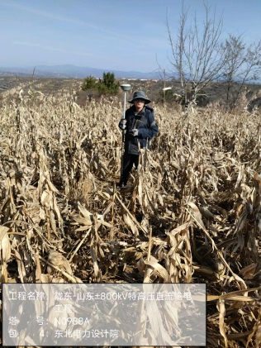  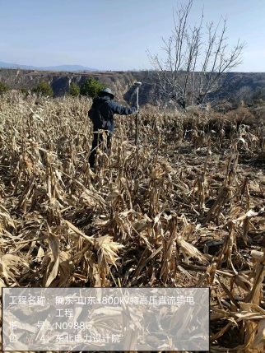 |  |  |  |  |  |  |  |  |  |  |  |  | 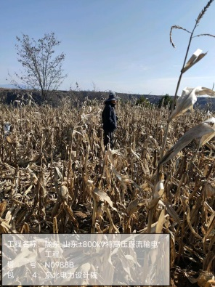  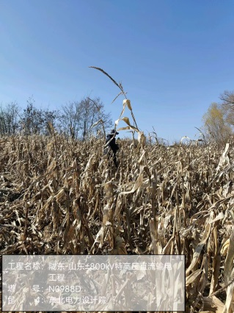 |  |  |  |  |  |  |  |  | 建议及说明：  1、塔位中心桩坡度近水平，各腿均位于同一平台。ABC三个腿距离冲沟15m，建议填平沟槽或种植草皮保护坡面，控制冲沟的发展。  2、基础施工时如有地层变化及时通知地质人员现场验槽。  3、塔基可机械化施工，建议采取干作业钻孔桩基础，并采取有效的护壁措施，同时需对塔基地表采取散水措施。  4、地下水埋藏较深，勘察期间未见地下水及上层滞水。  5、地基土对混凝土结构、钢筋混凝土结构中的钢筋及钢结构具有微腐蚀性。 |  |  |  | 塔腿 |  |  |  | 地层 |  |  |  |  |  | 深度(m) |  | 厚度(m)
 |  |  |  |  |  |  |  |  |  |  |  |  |  |  |  |  |  |  |  |  |  |  |  |  |  | A/B  C/D |  |  |  | 稍密黄土 |  |  |  |  |  | 8.0 |  | 8.0
 |  |  |  |  |  |  |  |  |  |  |  |  |  |  |  |  |  |  |  |  |  |  |  |  |  |  |  |  |  | 中密黄土 |  |  |  |  |  | 30.0 |  | 22.0
 |  |  |  |  |  |  |  |  |  |  |  |  |  |  |  |  |  |  |  |  |  |  |  |  |  | 6、开挖作业时应尽量减少对周围土体的扰动；开挖完成后应尽快封闭；施工时对回填土进行夯实后尽量恢复原始地貌，并做好散、排水措施；施工完成后应做好植被恢复工作，以防冲刷。
序号 |  | 杆塔号  塔型 |  |  |  | 地形  地貌 |  |  | 岩土及特性描述 |  |  |  |  |  |  |  |  |  |  |  |  |  |  | 岩土主要指标
 |  |  |  |  |  |  |  |  | 名称 |  |  |  |  |  | 简要特征 |  |  |  |  |  |  |  |  | γ  (kN/m³) |  | Φ  (°) |  | c  (kPa) |  |  | f_{ak}  (kPa) |  |  | Es  (MPa) |  | q_{sk}  (kPa) |  | q_{pk}  (kPa)
88 |  | N0989 |  |  |  | 黄土梁顶部 |  |  | 黄土 |  |  |  |  |  | 黄褐色，干～稍湿，稍密状态，以粉土为主，土质疏松，垂直节理发育，含少量钙质结核和姜结石，局部夹有棕红色古土壤，混有粉质黏土及少量碎石。 |  |  |  |  |  |  |  |  | 14 |  | 20 |  | 20 |  |  | 140 |  |  | 6 |  | 45 |  | ---
 |  | 直线塔 |  |  |  |  |  |  | 黄土 |  |  |  |  |  | 黄褐色、红褐色，干～稍湿，中密状态，以粉土为主，土质疏松，垂直节理发育，含少量钙质结核和姜结石，局部夹有棕红色古土壤，混有粉质黏土及少量碎石。 |  |  |  |  |  |  |  |  | 16 |  | 26 |  | 25 |  |  | 160 |  |  | 12 |  | 65 |  | 1600
地下水位埋深(m) |  |  |  |  |  | 未见
地下水位变幅(m) |  |  |  |  |  | /
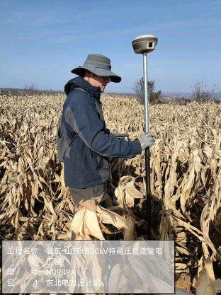  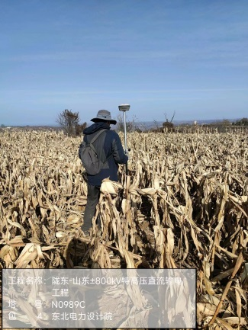 |  |  |  |  |  |  |  |  |  |  |  |  | 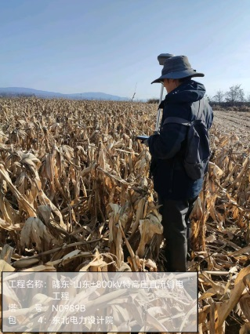  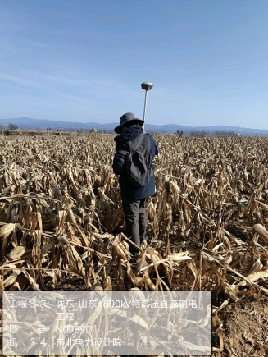 |  |  |  |  |  |  |  |  | 建议及说明：  1、塔位中心桩坡度近水平，各塔腿均位于梯田平台上，未见不良地质作用。  2、基础施工时如有地层变化及时通知地质人员现场验槽。  3、塔基可机械化施工，建议采取干作业钻孔桩基础，并采取有效的护壁措施，同时需对塔基地表采取散水措施。  4、地下水埋藏较深，勘察期间未见地下水及上层滞水。  5、地基土对混凝土结构、钢筋混凝土结构中的钢筋及钢结构具有微腐蚀性。 |  |  |  | 塔腿 |  |  |  | 地层 |  |  |  |  |  | 深度(m) |  | 厚度(m)
 |  |  |  |  |  |  |  |  |  |  |  |  |  |  |  |  |  |  |  |  |  |  |  |  |  | A/B  C/D |  |  |  | 稍密黄土 |  |  |  |  |  | 8.0 |  | 8.0
 |  |  |  |  |  |  |  |  |  |  |  |  |  |  |  |  |  |  |  |  |  |  |  |  |  |  |  |  |  | 中密黄土 |  |  |  |  |  | 25.0 |  | 17.0
 |  |  |  |  |  |  |  |  |  |  |  |  |  |  |  |  |  |  |  |  |  |  |  |  |  | 6、开挖作业时应尽量减少对周围土体的扰动；开挖完成后应尽快封闭；施工时对回填土进行夯实后尽量恢复原始地貌，并做好散、排水措施；施工完成后应做好植被恢复工作，以防冲刷。
序号 |  | 杆塔号  塔型 |  |  |  | 地形  地貌 |  |  | 岩土及特性描述 |  |  |  |  |  |  |  |  |  |  |  |  |  |  | 岩土主要指标
 |  |  |  |  |  |  |  |  | 名称 |  |  |  |  |  | 简要特征 |  |  |  |  |  |  |  |  | γ  (kN/m³) |  | Φ  (°) |  | c  (kPa) |  |  | f_{ak}  (kPa) |  |  | Es  (MPa) |  | q_{sk}  (kPa) |  | q_{pk}  (kPa)
89 |  | N0990 |  |  |  | 黄土梁顶部 |  |  | 黄土 |  |  |  |  |  | 黄褐色，干～稍湿，稍密状态，以粉土为主，土质疏松，垂直节理发育，含少量钙质结核和姜结石，局部夹有棕红色古土壤，混有粉质黏土及少量碎石。 |  |  |  |  |  |  |  |  | 14 |  | 20 |  | 20 |  |  | 140 |  |  | 6 |  | 45 |  | ---
 |  | 直线塔 |  |  |  |  |  |  | 黄土 |  |  |  |  |  | 黄褐色、红褐色，干～稍湿，中密状态，以粉土为主，土质疏松，垂直节理发育，含少量钙质结核和姜结石，局部夹有棕红色古土壤，混有粉质黏土及少量碎石。 |  |  |  |  |  |  |  |  | 16 |  | 26 |  | 25 |  |  | 160 |  |  | 12 |  | 65 |  | 1600
地下水位埋深(m) |  |  |  |  |  | 未见
地下水位变幅(m) |  |  |  |  |  | /
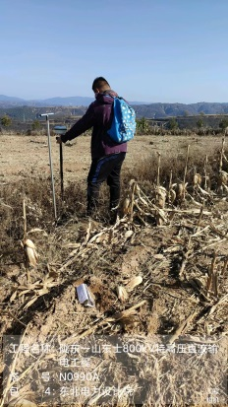  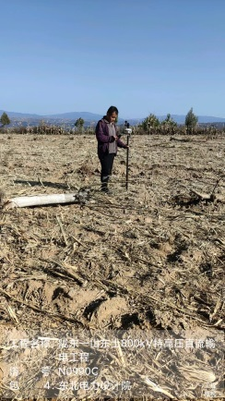 |  |  |  |  |  |  |  |  |  |  |  |  | 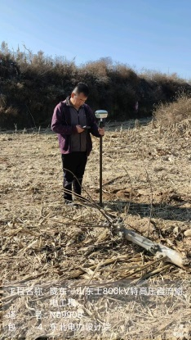  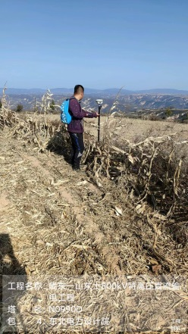 |  |  |  |  |  |  |  |  | 建议及说明：  1、AD两腿在陡坎边，坎高3m；C腿距离陡坡17m。施工过程中重型设备、材料及弃土不得堆放在陡坡边缘，避免产生崩塌，进而影响塔基稳定。建议采取降腿措施或适当加大基础埋深等结构措施。  2、基础施工时如有地层变化及时通知地质人员现场验槽。  3、塔基可机械化施工，建议采取干作业钻孔桩基础，并采取有效的护壁措施，同时需对塔基地表采取散水措施。  4、地下水埋藏较深，勘察期间未见地下水及上层滞水。  5、地基土对混凝土结构、钢筋混凝土结构中的钢筋及钢结构具有微腐蚀性。 |  |  |  | 塔腿 |  |  |  | 地层 |  |  |  |  |  | 深度(m) |  | 厚度(m)
 |  |  |  |  |  |  |  |  |  |  |  |  |  |  |  |  |  |  |  |  |  |  |  |  |  | A/B  C/D |  |  |  | 稍密黄土 |  |  |  |  |  | 8.0 |  | 8.0
 |  |  |  |  |  |  |  |  |  |  |  |  |  |  |  |  |  |  |  |  |  |  |  |  |  |  |  |  |  | 中密黄土 |  |  |  |  |  | 25.0 |  | 17.0
 |  |  |  |  |  |  |  |  |  |  |  |  |  |  |  |  |  |  |  |  |  |  |  |  |  | 6、开挖作业时应尽量减少对周围土体的扰动；开挖完成后应尽快封闭；施工时对回填土进行夯实后尽量恢复原始地貌，并做好散、排水措施；施工完成后应做好植被恢复工作，以防冲刷。
 | 序号 |  | 杆塔号  塔型 |  | 地形  地貌 |  |  |  |  |  | 岩土及特性描述 |  |  |  |  |  |  |  |  |  |  |  |  | 岩土主要指标
 |  |  |  |  |  |  |  |  |  |  | 名称 |  |  |  |  |  |  | 简要特征 |  |  |  |  |  | γ  (kN/m³) |  | Φ  (°) |  | c  (kPa) |  |  | f_{ak}  (kPa) |  |  | Es  (MPa) |  | q_{sk}  (kPa) |  | q_{pk}  (kPa)
 | 90 |  | N0991 |  | 黄土梁斜缓坡 |  |  |  |  |  | 黄土 |  |  |  |  |  |  | 黄褐色，干～稍湿，稍密状态，以粉土为主，土质疏松，垂直节理发育，含少量钙质结核和姜结石，局部夹有棕红色古土壤，混有粉质黏土及少量碎石。 |  |  |  |  |  | 14 |  | 20 |  | 20 |  |  | 140 |  |  | 6 |  | 45 |  | ---
 |  |  | 直线塔 |  |  |  |  |  |  |  | 黄土 |  |  |  |  |  |  | 黄褐色、红褐色，干～稍湿，中密状态，以粉土为主，土质疏松，垂直节理发育，含少量钙质结核和姜结石，局部夹有棕红色古土壤，混有粉质黏土及少量碎石。 |  |  |  |  |  | 16 |  | 26 |  | 25 |  |  | 160 |  |  | 12 |  | 65 |  | 1600
 | 地下水位埋深(m) |  |  |  | 未见
 | 地下水位变幅(m) |  |  |  | /
 | 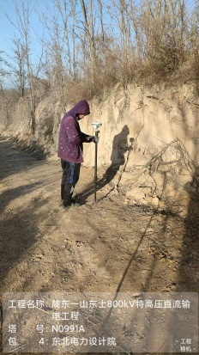  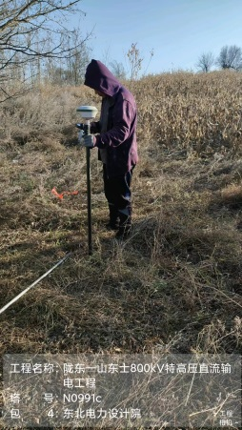 |  |  |  |  |  |  |  |  |  |  |  |  | 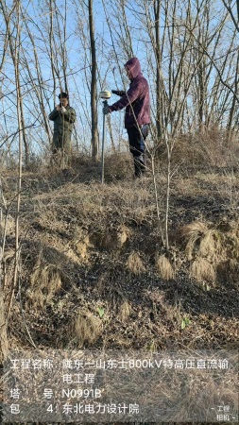  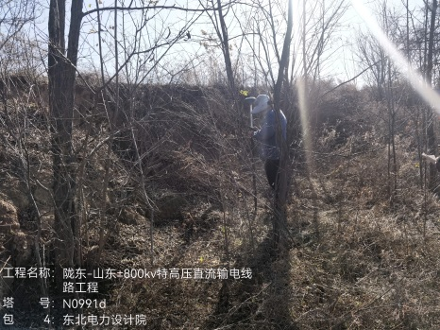 |  |  |  |  |  |  |  |  | 建议及说明：  1、塔位中心桩坡度约25°，BCD腿在斜缓坡，A腿位于土路，距下部陡坡约9m，施工过程中重型设备、材料及弃土不得堆放在陡坡边缘，避免产生崩塌，进而影响塔基稳定。  2、基础施工时如有地层变化及时通知地质人员现场验槽。  3、塔基可机械化施工，建议采取干作业钻孔桩基础，并采取有效的护壁措施，同时需对塔基地表采取散水措施。  4、地下水埋藏较深，勘察期间未见地下水及上层滞水。  5、地基土对混凝土结构、钢筋混凝土结构中的钢筋及钢结构具有微腐蚀性。 |  |  | 塔腿 |  |  |  | 地层 |  |  |  |  |  | 深度(m) |  | 厚度(m)
 |  |  |  |  |  |  |  |  |  |  |  |  |  |  |  |  |  |  |  |  |  |  |  |  |  | A/B  C/D |  |  |  | 稍密黄土 |  |  |  |  |  | 8.0 |  | 8.0
 |  |  |  |  |  |  |  |  |  |  |  |  |  |  |  |  |  |  |  |  |  |  |  |  |  |  |  |  |  | 中密黄土 |  |  |  |  |  | 25.0 |  | 17.0
 |  |  |  |  |  |  |  |  |  |  |  |  |  |  |  |  |  |  |  |  |  |  |  |  |  | 6、开挖作业时应尽量减少对周围土体的扰动；开挖完成后应尽快封闭；施工时对回填土进行夯实后尽量恢复原始地貌，并做好散、排水措施；施工完成后应做好植被恢复工作，以防冲刷。
 | 序号 |  | 杆塔号  塔型 |  | 地形  地貌 |  |  |  |  |  | 岩土及特性描述 |  |  |  |  |  |  |  |  |  |  |  |  | 岩土主要指标
 |  |  |  |  |  |  |  |  |  |  | 名称 |  |  |  |  |  |  | 简要特征 |  |  |  |  |  | γ  (kN/m³) |  | Φ  (°) |  | c  (kPa) |  |  | f_{ak}  (kPa) |  |  | Es  (MPa) |  | q_{sk}  (kPa) |  | q_{pk}  (kPa)
 | 91 |  | N0992 |  | 黄土梁斜缓坡 |  |  |  |  |  | 黄土 |  |  |  |  |  |  | 黄褐色，干～稍湿，稍密状态，以粉土为主，土质疏松，垂直节理发育，含少量钙质结核和姜结石，局部夹有棕红色古土壤，混有粉质黏土及少量碎石。 |  |  |  |  |  | 14 |  | 20 |  | 20 |  |  | 140 |  |  | 6 |  | 50 |  | ---
 |  |  | 直线塔 |  |  |  |  |  |  |  | 黄土 |  |  |  |  |  |  | 黄褐色、红褐色，干～稍湿，中密状态，以粉土为主，土质疏松，垂直节理发育，含少量钙质结核和姜结石，局部夹有棕红色古土壤，混有粉质黏土及少量碎石。 |  |  |  |  |  | 16 |  | 26 |  | 25 |  |  | 160 |  |  | 12 |  | 70 |  | 1800
 | 地下水位埋深(m) |  |  |  | 未见
 | 地下水位变幅(m) |  |  |  | /
 | 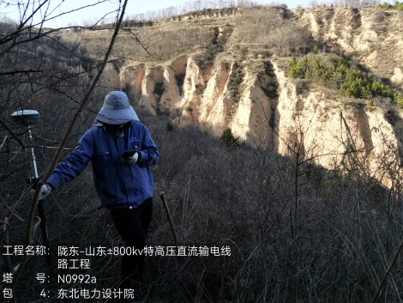  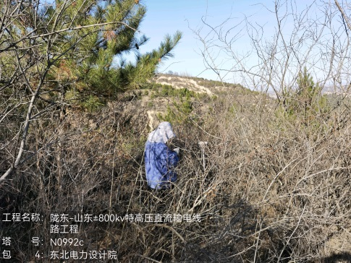 |  |  |  |  |  |  |  |  |  |  |  |  | 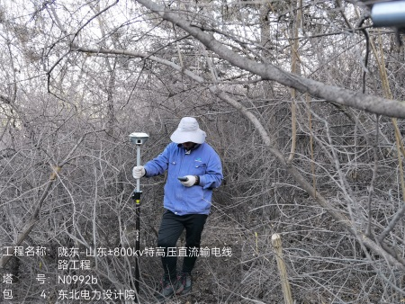  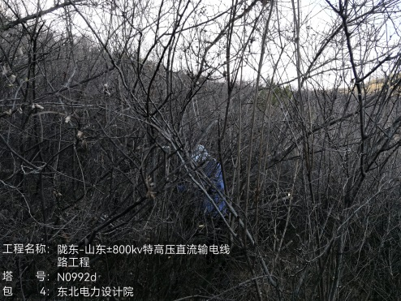 |  |  |  |  |  |  |  |  | 建议及说明：  1、塔位中心桩坡度较平缓，各塔腿均位于斜缓坡，C腿距离冲沟15m，建议填平沟槽或种植草皮保护坡面，控制冲沟的发展。  2、基础施工时如有地层变化及时通知地质人员现场验槽。  3、塔基非机械化施工，建议采取人工挖孔桩基础，并采取有效的护壁措施，同时需对塔基地表采取散水措施。  4、地下水埋藏较深，勘察期间未见地下水及上层滞水。  5、地基土对混凝土结构、钢筋混凝土结构中的钢筋及钢结构具有微腐蚀性。 |  |  | 塔腿 |  |  |  | 地层 |  |  |  |  |  | 深度(m) |  | 厚度(m)
 |  |  |  |  |  |  |  |  |  |  |  |  |  |  |  |  |  |  |  |  |  |  |  |  |  | A/B C/D |  |  |  | 稍密黄土 |  |  |  |  |  | 6.0 |  | 6.0
 |  |  |  |  |  |  |  |  |  |  |  |  |  |  |  |  |  |  |  |  |  |  |  |  |  |  |  |  |  | 中密黄土 |  |  |  |  |  | 20.0 |  | 14.0
 |  |  |  |  |  |  |  |  |  |  |  |  |  |  |  |  |  |  |  |  |  |  |  |  |  | 6、开挖作业时应尽量减少对周围土体的扰动；开挖完成后应尽快封闭；施工时对回填土进行夯实后尽量恢复原始地貌，并做好散、排水措施；施工完成后应做好植被恢复工作，以防冲刷。
 | 序号 |  | 杆塔号  塔型 |  |  |  |  | 地形  地貌 |  |  |  | 岩土及特性描述 |  |  |  |  |  |  |  |  |  |  |  | 岩土主要指标
 |  |  |  |  |  |  |  |  |  |  |  | 名称 |  |  |  |  |  |  | 简要特征 |  |  |  |  | γ  (kN/m³) |  | Φ  (°) |  | c  (kPa) |  |  | f_{ak}  (kPa) |  |  | Es  (MPa) |  | q_{sk}  (kPa) |  | q_{pk}  (kPa)
 | 92 |  | N0993 |  |  |  |  | 黄土梁斜缓坡 |  |  |  | 黄土 |  |  |  |  |  |  | 黄褐色，干～稍湿，稍密状态，以粉土为主，土质疏松，垂直节理发育，含少量钙质结核和姜结石，局部夹有棕红色古土壤，混有粉质黏土及少量碎石。 |  |  |  |  | 14 |  | 20 |  | 20 |  |  | 140 |  |  | 6 |  | 50 |  | ---
 |  |  | 转角塔 |  |  |  |  |  |  |  |  | 黄土 |  |  |  |  |  |  | 黄褐色、红褐色，干～稍湿，中密状态，以粉土为主，土质疏松，垂直节理发育，含少量钙质结核和姜结石，局部夹有棕红色古土壤，混有粉质黏土及少量碎石。 |  |  |  |  | 16 |  | 26 |  | 25 |  |  | 160 |  |  | 12 |  | 70 |  | 1800
 |  |  | J0643
 | 地下水位埋深(m) |  |  |  |  |  |  | 未见
 | 地下水位变幅(m) |  |  |  |  |  |  | /
 | 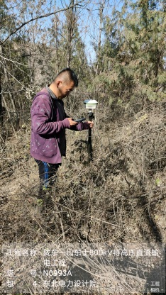  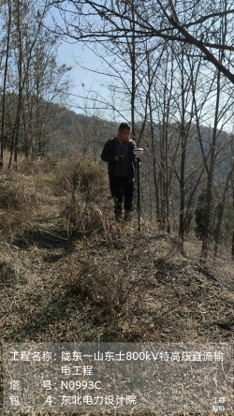 |  |  |  |  |  |  |  |  |  |  |  |  | 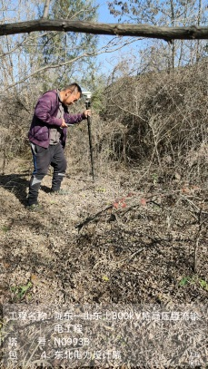  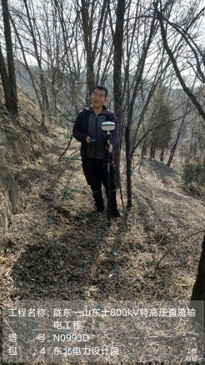 |  |  |  |  |  | 建议及说明：  1、塔位中心桩坡度约15°，各腿均在斜缓坡。C腿在陡坎边，建议采取降腿措施或适当加大基础埋深等结构措施。  2、基础施工时如有地层变化及时通知地质人员现场验槽。  3、塔基非机械化施工，建议采取人工挖孔桩基础，并采取有效的护壁措施，同时需对塔基地表采取散水措施。  4、地下水埋藏较深，勘察期间未见地下水及上层滞水。  5、地基土对混凝土结构、钢筋混凝土结构中的钢筋及钢结构具有微腐蚀性。 |  |  |  |  |  | 塔腿 |  |  |  | 地层 |  |  |  |  |  | 深度(m) |  | 厚度(m)
 |  |  |  |  |  |  |  |  |  |  |  |  |  |  |  |  |  |  |  |  |  |  |  |  |  | A/B  C/D |  |  |  | 稍密黄土 |  |  |  |  |  | 8.0 |  | 8.0
 |  |  |  |  |  |  |  |  |  |  |  |  |  |  |  |  |  |  |  |  |  |  |  |  |  |  |  |  |  | 中密黄土 |  |  |  |  |  | 25.0 |  | 17.0
 |  |  |  |  |  |  |  |  |  |  |  |  |  |  |  |  |  |  |  |  |  |  |  |  |  | 6、开挖作业时应尽量减少对周围土体的扰动；开挖完成后应尽快封闭；施工时对回填土进行夯实后尽量恢复原始地貌，并做好散、排水措施；施工完成后应做好植被恢复工作，以防冲刷。
 | 序号 |  |  | 杆塔号  塔型 |  |  | 地形  地貌 |  |  | 岩土及特性描述 |  |  |  |  |  |  |  |  |  |  |  |  |  |  | 岩土主要指标
 |  |  |  |  |  |  |  |  |  | 名称 |  |  |  |  |  |  | 简要特征 |  |  |  |  |  |  |  | γ  (kN/m³) |  | Φ  (°) |  | c  (kPa) |  |  |  | f_{ak}  (kPa) |  | Es  (MPa) |  | q_{sk}  (kPa) |  | q_{pk}  (kPa)
 | 93 |  |  | N0994 |  |  | 黄土梁中部 |  |  | 黄土 |  |  |  |  |  |  | 黄褐色，干～稍湿，稍密状态，以粉土为主，土质疏松，垂直节理发育，含少量钙质结核和姜结石，局部夹有棕红色古土壤，混有粉质黏土及少量碎石。 |  |  |  |  |  |  |  | 14 |  | 20 |  | 20 |  |  |  | 140 |  | 6 |  | 50 |  | ---
 |  |  |  | 直线塔 |  |  |  |  |  | 黄土 |  |  |  |  |  |  | 黄褐色、红褐色，干～稍湿，中密状态，以粉土为主，土质疏松，垂直节理发育，含少量钙质结核和姜结石，局部夹有棕红色古土壤，混有粉质黏土及少量碎石。 |  |  |  |  |  |  |  | 16 |  | 26 |  | 25 |  |  |  | 160 |  | 12 |  | 70 |  | 1800
 | 地下水位埋深(m) |  |  |  |  |  | 未见
 | 地下水位变幅(m) |  |  |  |  |  | /
 | 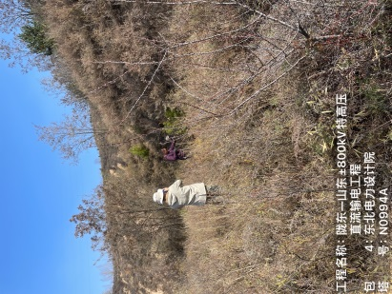  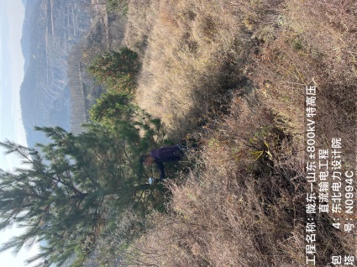 |  |  |  |  |  |  |  |  |  |  |  |  |  |  | 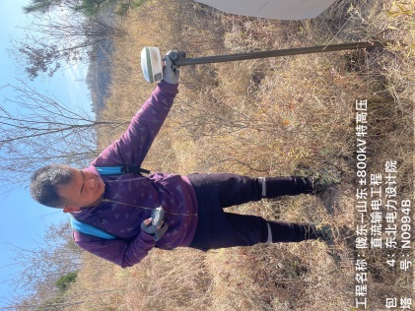  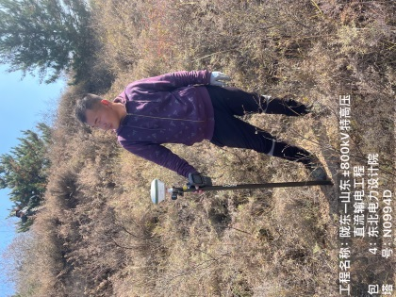 |  |  |  |  | 建议及说明：  1、A腿距离陡坎5m，坎高7m；D腿距离陡坎4m，坎高7m。建议采取降腿措施或适当加大基础埋深等结构措施。  2、基础施工时如有地层变化及时通知地质人员现场验槽。  3、塔基非机械化施工，建议采取人工挖孔桩基础，并采取有效的护壁措施，同时需对塔基地表采取散水措施。  4、地下水埋藏较深，勘察期间未见地下水及上层滞水。  5、地基土对混凝土结构、钢筋混凝土结构中的钢筋及钢结构具有微腐蚀性。 |  |  |  |  |  | 塔腿 |  |  |  |  | 地层 |  |  |  |  | 深度(m) |  | 厚度(m)
 |  |  |  |  |  |  |  |  |  |  |  |  |  |  |  |  |  |  |  |  |  |  |  |  |  |  | A/B  C/D |  |  |  |  | 稍密黄土 |  |  |  |  | 6.0 |  | 6.0
 |  |  |  |  |  |  |  |  |  |  |  |  |  |  |  |  |  |  |  |  |  |  |  |  |  |  |  |  |  |  |  | 中密黄土 |  |  |  |  | 20.0 |  | 14.0
 |  |  |  |  |  |  |  |  |  |  |  |  |  |  |  |  |  |  |  |  |  |  |  |  |  |  | 6、开挖作业时应尽量减少对周围土体的扰动；开挖完成后应尽快封闭；施工时对回填土进行夯实后尽量恢复原始地貌，并做好散、排水措施；施工完成后应做好植被恢复工作，以防冲刷。
 | 序号 |  |  | 杆塔号  塔型 |  |  | 地形  地貌 |  |  | 岩土及特性描述 |  |  |  |  |  |  |  |  |  |  |  |  |  |  | 岩土主要指标
 |  |  |  |  |  |  |  |  |  | 名称 |  |  |  |  |  |  | 简要特征 |  |  |  |  |  |  |  | γ  (kN/m³) |  | Φ  (°) |  | c  (kPa) |  |  |  | f_{ak}  (kPa) |  | Es  (MPa) |  | q_{sk}  (kPa) |  | q_{pk}  (kPa)
 | 94 |  |  | N0995 |  |  | 黄土梁顶部 |  |  | 黄土 |  |  |  |  |  |  | 黄褐色，干～稍湿，稍密状态，以粉土为主，土质疏松，垂直节理发育，含少量钙质结核和姜结石，局部夹有棕红色古土壤，混有粉质黏土及少量碎石。 |  |  |  |  |  |  |  | 14 |  | 20 |  | 20 |  |  |  | 140 |  | 6 |  | 45 |  | ---
 |  |  |  | 直线塔 |  |  |  |  |  | 黄土 |  |  |  |  |  |  | 黄褐色、红褐色，干～稍湿，中密状态，以粉土为主，土质疏松，垂直节理发育，含少量钙质结核和姜结石，局部夹有棕红色古土壤，混有粉质黏土及少量碎石。 |  |  |  |  |  |  |  | 16 |  | 26 |  | 25 |  |  |  | 160 |  | 12 |  | 65 |  | 1600
 | 地下水位埋深(m) |  |  |  |  |  | 未见
 | 地下水位变幅(m) |  |  |  |  |  | /
 | 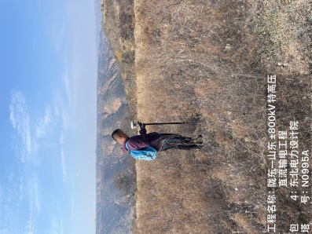  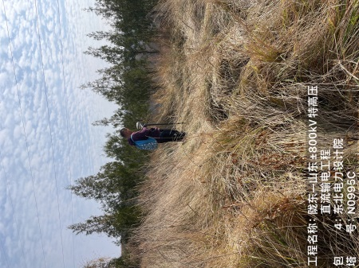 |  |  |  |  |  |  |  |  |  |  |  |  |  |  | 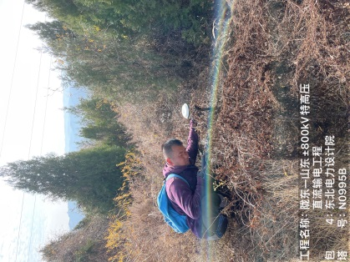  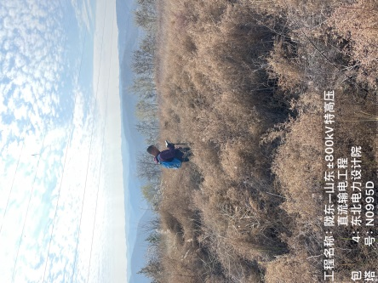 |  |  |  |  | 建议及说明：  1、塔位中心桩坡度较平缓，各塔腿均位于平台上，A腿距离陡坡15m，施工过程中重型设备、材料及弃土不得堆放在陡坡边缘，避免产生崩塌，进而影响塔基稳定。  2、基础施工时如有地层变化及时通知地质人员现场验槽。  3、塔基可机械化施工，建议采取干作业钻孔桩基础，并采取有效的护壁措施，同时需对塔基地表采取散水措施。  4、地下水埋藏较深，勘察期间未见地下水及上层滞水。  5、地基土对混凝土结构、钢筋混凝土结构中的钢筋及钢结构具有微腐蚀性。 |  |  |  |  |  | 塔腿 |  |  |  |  | 地层 |  |  |  |  | 深度(m) |  | 厚度(m)
 |  |  |  |  |  |  |  |  |  |  |  |  |  |  |  |  |  |  |  |  |  |  |  |  |  |  | A/B  C/D |  |  |  |  | 稍密黄土 |  |  |  |  | 5.0 |  | 5.0
 |  |  |  |  |  |  |  |  |  |  |  |  |  |  |  |  |  |  |  |  |  |  |  |  |  |  |  |  |  |  |  | 中密黄土 |  |  |  |  | 25.0 |  | 20.0
 |  |  |  |  |  |  |  |  |  |  |  |  |  |  |  |  |  |  |  |  |  |  |  |  |  |  | 6、开挖作业时应尽量减少对周围土体的扰动；开挖完成后应尽快封闭；施工时对回填土进行夯实后尽量恢复原始地貌，并做好散、排水措施；施工完成后应做好植被恢复工作，以防冲刷。
 | 序号 |  |  | 杆塔号  塔型 |  |  | 地形  地貌 |  |  | 岩土及特性描述 |  |  |  |  |  |  |  |  |  |  |  |  |  |  | 岩土主要指标
 |  |  |  |  |  |  |  |  |  | 名称 |  |  |  |  |  |  | 简要特征 |  |  |  |  |  |  |  | γ  (kN/m³) |  | Φ  (°) |  | c  (kPa) |  |  |  | f_{ak}  (kPa) |  | Es  (MPa) |  | q_{sk}  (kPa) |  | q_{pk}  (kPa)
 | 96 |  |  | N0997 |  |  | 黄土梁近顶部 |  |  | 黄土 |  |  |  |  |  |  | 黄褐色，干～稍湿，稍密状态，以粉土为主，土质疏松，垂直节理发育，含少量钙质结核和姜结石，局部夹有棕红色古土壤，混有粉质黏土及少量碎石。 |  |  |  |  |  |  |  | 14 |  | 20 |  | 20 |  |  |  | 140 |  | 6 |  | 50 |  | ---
 |  |  |  | 转角塔 |  |  |  |  |  | 黄土 |  |  |  |  |  |  | 黄褐色、红褐色，干～稍湿，中密状态，以粉土为主，土质疏松，垂直节理发育，含少量钙质结核和姜结石，局部夹有棕红色古土壤，混有粉质黏土及少量碎石。 |  |  |  |  |  |  |  | 16 |  | 26 |  | 25 |  |  |  | 160 |  | 12 |  | 70 |  | 1800
 |  |  |  | J0644
 | 地下水位埋深(m) |  |  |  |  |  | 未见
 | 地下水位变幅(m) |  |  |  |  |  | /
 | 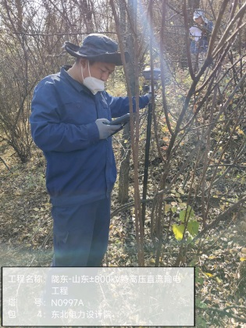  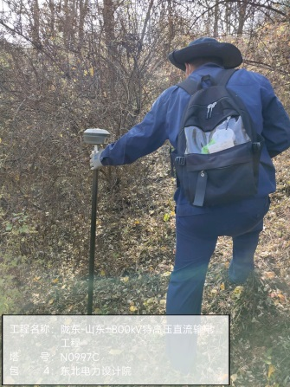 |  |  |  |  |  |  |  |  |  |  |  |  |  |  | 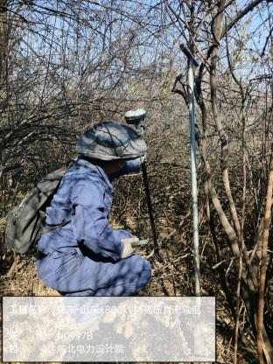  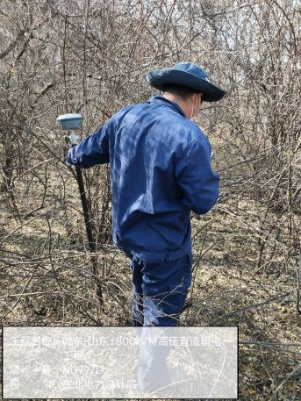 |  |  |  |  | 建议及说明：  1、塔位中心桩坡度近水平，各塔腿均位于平台上，未见不良地质作用。  2、基础施工时如有地层变化及时通知地质人员现场验槽。  3、塔基非机械化施工，建议采取人工挖孔桩基础，并采取有效的护壁措施，同时需对塔基地表采取散水措施。  4、地下水埋藏较深，勘察期间未见地下水及上层滞水。  5、地基土对混凝土结构、钢筋混凝土结构中的钢筋及钢结构具有微腐蚀性。 |  |  |  |  |  | 塔腿 |  |  |  |  | 地层 |  |  |  |  | 深度(m) |  | 厚度(m)
 |  |  |  |  |  |  |  |  |  |  |  |  |  |  |  |  |  |  |  |  |  |  |  |  |  |  | A/B  C/D |  |  |  |  | 稍密黄土 |  |  |  |  | 5.0 |  | 5.0
 |  |  |  |  |  |  |  |  |  |  |  |  |  |  |  |  |  |  |  |  |  |  |  |  |  |  |  |  |  |  |  | 中密黄土 |  |  |  |  | 25.0 |  | 20.0
 |  |  |  |  |  |  |  |  |  |  |  |  |  |  |  |  |  |  |  |  |  |  |  |  |  |  | 6、开挖作业时应尽量减少对周围土体的扰动；开挖完成后应尽快封闭；施工时对回填土进行夯实后尽量恢复原始地貌，并做好散、排水措施；施工完成后应做好植被恢复工作，以防冲刷。

